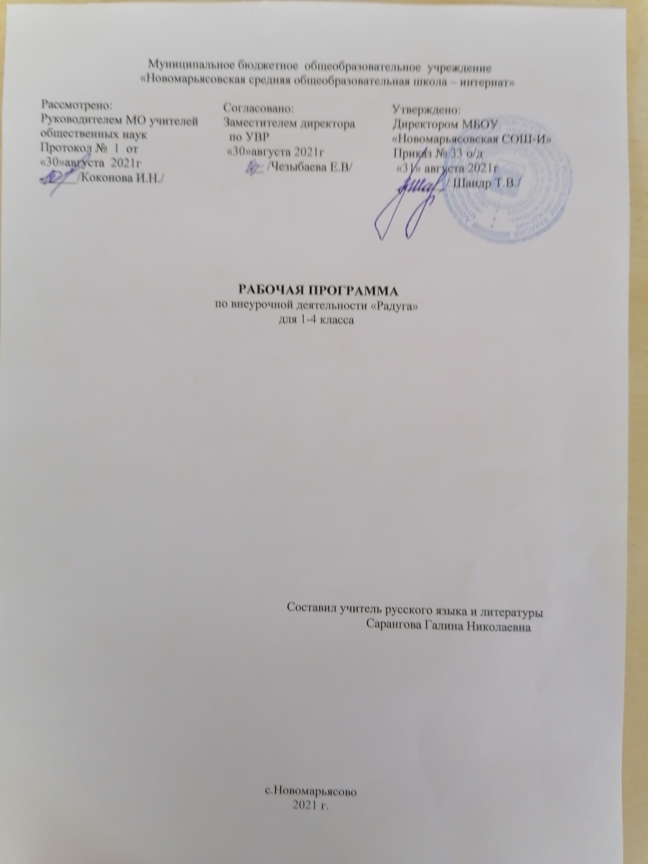

1. Пояснительная записка.
Рабочая программа по внеурочной деятельности «Радуга» составлена на основе :
-Закона Российской Федерации « Об образовании»;
- Федерального государственного образовательного стандарта основного общего образования по организации внеурочной деятельности в образовательных учреждениях, реализующих общеобразовательные программы начального общего образования;
-программы МБОУ «Новомарьясовская СОШ-И» на 2021-2022 учебный год;
Программа ориентирована на личность ребёнка: расширяет лингвистический кругозор детей, ребёнок получает сведения о родной республике и её жителях. Он узнаёт, что хакасские слова произносятся иначе, чем слова русского языка. Ребёнок учится наблюдать и сравнивать речевые явления русского и хакасского языка, понимает, что одна и та же мысль в разных языках выражается разными способами.
Основной и главной формой внеурочного часа является игра. Игра является и формой организации, и методом проведения занятий, на которых дети накапливают определенный запас хакасской лексики, заучивают стихи, песенки, считалки. На занятиях используются как традиционные хакасские игры, так и русские игры, знакомые уже детям по содержанию. Любимым занятием младших школьников являются раскрашивание, рисование, вырезание фигур из бумаги, конструирование, пение и танцы, и это учитывается в системе занятий.
Курс рассчитан на 1 год (68 часов, 2 часа в неделю).
Изучение младшими школьниками хакасского языка соответствует таким основным направлениям его деятельности, как формирование и развитие коммуникативных навыков, помогает реализации принципа развивающего обучения, что способствует разностороннему развитию личности ребенка.
В программе используются разнообразные формы работы:
1. Речевые и фонетические разминки.
2. Стихотворные примеры, рифмовки.
3. Игры, ролевые игры, инсценировки.
4. Рисование .
Цель курса – создание условий для развития иноязычной коммуникативной компетентности в совокупности ее составляющих (речевой, языковой, учебно-познавательной, социокультурной компетенций) через воспитание понимания школьниками важности изучения хакасского языка и потребности пользоваться им как средством общения, познания, привитие интереса к хакасскому языку, повышение мотивации изучения хакасского языка.
Задачи заключаются в том, чтобы обеспечить:
- расширение кругозора детей (познакомить с хакасскими праздниками, традициями, тюркскими словами, вошедшими в русский язык);
- формирование знаний о Хакасии: географии, культуре, жизни хакасов и т.д.;
- знакомство школьников с хакасским детским фольклором и доступными образцами художественной литературы Хакасии;
- создание условий для ранней коммуникативно-психологической адаптации младших школьников к новому языковому миру и преодоления в дальнейшем психологических барьеров в использовании хакасского языка как средства общения;
- формирование элементарной коммуникативной компетентности (речевой, языковой, социокультурной, учебно-познавательной); способности и готовности к общению на хакасском языке;
- развитие личности ребенка, его речевых способностей, внимания, памяти и воображения.
Для придания коммуникативной направленности процессу обучения надо стремиться поддерживать высокую активность каждого ребенка, которая достигается за счет оценки коммуникативных умений и знаний детей. Но при этом оцениваются, прежде всего, их успехи, а не их недостатки. Оценка достижений обучающихся проводится с помощью выполнения заданий, предлагаемых на занятиях. Нужно стараться поддерживать в детях чувство успеха. Даже самая маленькая победа должна быть замечена и оценена. Курс завершается смотром знаний (творческого проекта «Хакасский язык в картинках», конкурсов рисунков и чтецов) в честь окончания учебного года, на котором дети продемонстрируют свои знания, полученные в процессе занятий.
2.Планируемые результаты:
- личностные результаты (готовность и способность к саморазвитию, сформированность мотивации к познанию, ценностные установки обучающихся, социальные компетенции, личностные качества);
- метапредметные результаты (освоение учащимися универсальных учебных действий и умения учиться);
УУД: 1) личностные – обеспечивают ценностно-смысловую ориентацию учащихся;
2) регулятивные – обеспечивают организацию учащимся своей учебной деятельности;
3) познавательные – включают общеучебные, логические действия, действия постановки и решения проблем;
4) коммуникативные – обеспечивают социальную компетентность, умение участвовать в коллективном обсуждении проблем, строить продуктивное взаимодействие и сотрудничество со сверстниками и взрослыми.
- предметные результаты (усвоение знаний, умений, навыков по хакасскому языку).
В результате освоения программы обучающийся будет иметь представление о:
географическом положении Хакасии и ее истории;
о достопримечательностях Хакасии;
праздниках, отмечаемых в России и Хакасии;
жизни хакасов: быте, народе;
культуре Хакасии: литературе, народном творчестве, музыке, юморе, мультипликации.
знать:названия цветов;
названия диких и домашних животных;
названия овощей, фруктов, продуктов;
названия игрушек;
названия членов семьи по линии матери и отца;
названия одежды;
названия частей тела;
названия школьных принадлежностей;
названия праздников;
названия сказок;
уметь:
строить устные и письменные высказывания;
читать и переводить небольшие тексты;
владеть:
изучаемой лексикой;
изучаемой грамматикой.
Способом определения результативности работы по программе будет проявление активности детей, выражение положительных эмоций, желание общаться на хакасском языке в повседневной жизни, продолжать изучать хакасский язык, узнавать новое о жизни Хакасии, читать литературу, улучшать свои знания.
Воспитательные результаты внеурочной деятельности:
Первый уровень результатов – приобретение социальных знаний о ситуации межличностного взаимоотношения, освоение способов поведения в различных ситуациях.
Второй уровень результатов – получение школьниками опыта переживания и позитивного отношения к базовым ценностям общества (человек, семья, родина, природа, мир, знания, труд, культура).
Третий уровень результатов – получение школьниками опыта самостоятельного общественного действия (умение представить зрителям собственные проекты, спектакли, постановки), в том числе и в открытой общественной среде.
Качества личности, которые могут быть развиты у обучающихся в результате занятий:
- толерантность, дружелюбное отношение к представителям разных национальностей;
- познавательная, творческая, общественная активность;
- самостоятельность (в т.ч. в принятии решений);
- умение работать в сотрудничестве с другими, отвечать за свои решения;
- коммуникабельность;
- уважение к себе и другим;
- личная и взаимная ответственность;
- готовность действия в нестандартных ситуациях;
3. Содержание
Я и моя семья.(4ч.)
Простейшие сведения о себе (имя, возраст). Рассказ о своей семье, название членов семьи (по линии матери и отца).
Бабушкины напевы.(2ч)
Моя Родина (6 ч)
Хакасия, символы Хакасии; национальная кухня; культура в одежде, хакасский календарь,районы республики, моя деревня.
Цвета (4 ч)
Знакомство с названиями цветов.Создание радуги из цветной бумаги.
Хакасские узоры.(2ч).
Времена года (4ч)
Знакомство с названиями времен года, описание погоды. Моё любимое время года
Растения (4ч)
Знакомство с названиями деревьев, цветов, ягод. Береза – символ Хакасии и России. Игрушки (3ч)
Названия игрушек. Обучающиеся рассказывают, какие у них есть игрушки, в каком количестве; учатся описывать их при помощи прилагательных (в том числе цвет).
Животные дикие и домашние.
Животные зоопарка (2ч)
Названия диких и животных. Животные зоопарка.
Домашние животные.(2ч)
Обучающиеся рассказывают, какие у них есть домашние животные, в каком количестве; у описывают их при помощи прилагательных (в том числе цвет).
Мир игр, песен и стихов (3 ч)
Хакасские игры, стихи и песенки на хакасском языке
Сказки (3 ч)
Знакомство с хакасскими сказками: «Цыпленок и утёнок», «Сказка хитрой лисе», «У лукоморья дуб зелёный» (на хакасском языке).Просмотр диска(мультфильм)
Хакасские писатели,поэты.(3ч)
Газета Хакасии.(2ч)
Артисты Хакасии(2ч).Просмотр спектакля.
Мы любим праздники (4 ч)
Знакомство с хакасскими национальными праздниками (Чир-Ине, Чыл Пазы, Тун Пайрам, Ӱртÿн той), обычаи и традиции празднования.
Национальная одежда хакасов.(2ч)
Национальные угощения.(2ч)
Национальные инструменты.(2ч)
Школа (3ч)
Школа. Школьные принадлежности.Предметы.
Мои увлечения.(3ч)
Конкурсы и проекты(3 ч)
Конкурс рисунков и стихов на хакасском языке, презентации творческих проектов.
Резерв (3ч)

4. Календарно -тематическое планирование.
№ п/п | Тема | Дата план | Дата  факт
1 | Знакомство. Я и моя семья. | 2.09
2 | Я и моя семья. | 6.09
3 | Я и моя семья. | 9.09
4 | Я и моя семья. | 13.09
5 | Бабушкины напевы. | 16.09
6 | Бабушкины напевы. | 20.09
7 | Моя Родина. | 23.09
8 | Моя Родина. | 27.09
9 | Моя Родина. | 30.09
10 | Моя Родина. | 4.10
11 | Моя Родина. | 7.10
12 | Моя Родина. | 11.10
13 | Цвета. | 14.10
14 | Цвета. | 18.10
15 | Цвета. | 21.10
`16 | Цвета. | 25.10
17 | Хакасские узоры. | 28.10
18 | Хакасские узоры. | 8.11
19 | Времена года. | 11.11
20 | Времена года. | 15.11
21 | Времена года. | 18.11
22 | Времена года. | 22.11
23 | Растения. | 25.11
24 | Растения.Природа Хакасии. | 29.11
25 | Деревья. | 2.12
26 | Береза-символ Хакасии и России. | 6.12
27 | Игрушки. | 9.12
28 | Игрушки. | 13.12
29 | Игрушки. | 16.12
30 | Животные дикие. | 20.12
31 | Животные зоопарка. | 23.12
32 | Домашние животные. | 10.01
33 | Домашние животные. | 13.01
34 | Мир игр,песен,стихов. | 17.01
35 | Мир игр,песен,стихов | 20.01
36 | Мир песен,игр,стихов. | 24.01
37 | Сказки. | 27.01
38 | Сказки. | 31.01
39 | Сказки. | 3.02
40 | Хакасские писатели,поэты. | 7.02
41 | Хакасские писатели ,поэты. | 10.02
42 | Хакасские писатели,поэты. | 14.02
43 | Газета Хакасии. | 17.02
44 | Газета Хакасии. | 21.02
45 | Артисты Хакасии. | 24.02
46 | Артисты Хакасии. | 28.02
47 | Мы любим праздники. | 3.03
48 | Мы любим праздники. | 7.03
49 | Мы любим праздники. | 10.03
50 | Мы любим праздники. | 14.03
51 | Национальная одежда . | 17.03
52 | Национальная одежда. | 21.03
53 | Национальные угощения. | 24.03
54 | Национальные угощения. | 4.04
55 | Национальные инструменты. | 7.04
56 | Национальные инструменты. | 11.04
57 | Школа. | 14.04
58 | Школа. | 18.04
59 | Школа. | 21.04
60 | Мои увлечения. | 25.04
61 | Мои увлечения. | 28.04
62 | Мои увлечения. | 5.05
63 | Конкурсы и проекты. | 12.05
64 | Конкурсы и проекты. | 16.05
65 | Обобщение … | 19.05
66 | Резерв. | 23.05
67 | Резерв | 26.05
68 | Резерв | 30.05

Учебно-методическое обеспечение:
-программа курса «Культура,литература и история родного края» Балгазина А.Н.,Абакан 2006г.
-Жанры хакасского фольклора: героические сказания,народные сказки,горловое пение,тахпахи.Диск.Абакан.Хакасское книжное издательство,2013год.
-Хакасия.Тайны древней земли DVD.Абакан,2007г.
-Сборник хакасские игры.Сост.:О.Кышпанакова:Абакан,2006г.
Материально-техническое обеспечение:
-ДVД-диски.

